创建对象一定分配在堆里吗

对象的分配流程
- 逃逸分析和栈上分配
- 逃逸分析：JVM通过分析对象的动态作用域，判断对象是否可能逃逸出当前方法或线程：
  - 未逃逸：对象仅在方法内部使用，不会被外部方法或线程访问
  - 方法逃逸：对象作为返回值或参数传递到其他方法（某个线程能看）
  - 线程逃逸：对象被其他线程访问（如赋值给静态变量）（所有线程都能看，全网共享）
- 栈上分配(让堆内存搭上栈内存的顺风车)：如果对象未逃逸，JVM可能将其分配在栈帧中（跟随方法调用结束自动销毁），
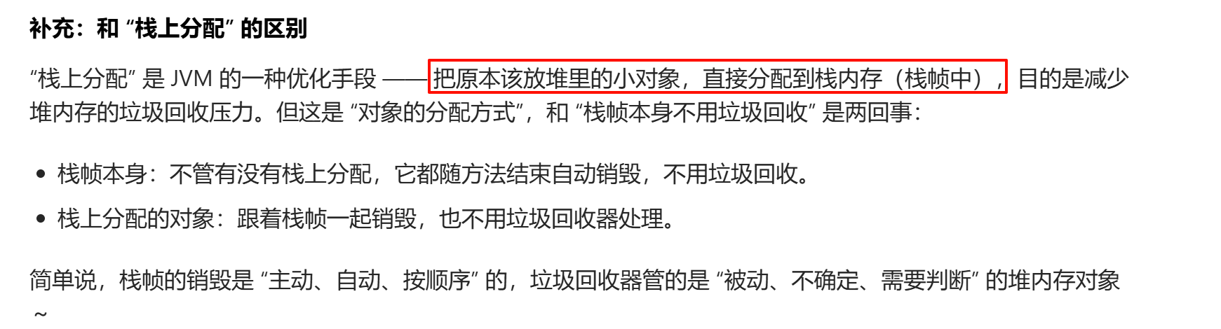避免堆内存分配，减少GC压力。（测试员下班（方法执行结束），货架上的手机（对象）直接爆炸）
- 如果本线程的TLAB区域未满，则优先将对象分配到TLAB（大仓库（堆）里 Eden 区的一小块，但只归一个车间用）
- 对象分配在堆中
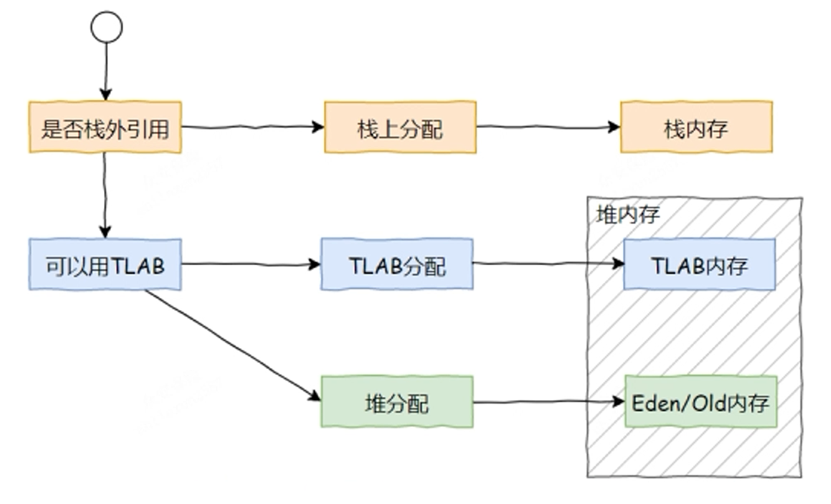

TLAB
定义：TLAB 是 JVM 的一种内存分配的优化机制。用于提高多线程环境下，内存分配的效率。
问题引入：多线程同时new对象时，JVM为其分配内存，为了防止内存重复分配（多线程分配内存冲突），需要加入互斥锁，降低了内存分配的速度。
解决方案：所以引入了TLAB的概念，Threal Local Allocate Buffer，是每个线程在Eden区专属的一块区域，当线程的TLAB区域未满时，可以直接在其中分配内存，不需要加锁，提高内存分配速度。
当一个线程创建的时候，JVM会为这个线程分配一个固定大小的TLAB空间
TLAB 仅优化内存分配：TLAB 的线程安全仅体现在内存分配过程中，与对象本身的线程安全性无关

